政大實小 115 學年度第一學期課外社團【課程計畫】
社團名稱 | STEM創意科研社 |  | ■初階 □進階
課程綱要 | 1.趣玩科學  在不久的未來，地球的「光照、色彩與天氣能量」突然開始失衡——  聲音變得混亂、天空的顏色逐漸消失、風與雨也失去了規律……  孩子們化身 聲光時空探險隊 的組員，必須利用科學知識與教具，找回失衡的秩序，讓地球恢復正常運行。  2.科學派對：  動物的聲音有次音波及超音波，做為生物重要的溝通訊息；從擺鐘到水鐘，親手製作計時工具，認識時間的規律與生活中的「生理時鐘」，觀察植物構造、探索葉子變色的祕密，動手製作種子標本認識植物，培養細心觀察力；整理包羅萬象的資訊，透過分類、觀察、紀錄，彙整小組意見並討論分享，讓孩子在遊戲中學會思考與解決問題。  3.能量魔法實驗室：  從熱、光、電能觀察能量轉換透過推論版及電路實驗組製作，進行能量傳遞比賽，手動發熱挑戰變色扭扭棒轉一轉，展示熱輻射計和漂亮的走馬燈，觀察能量如何改變物體運動，學習動能與熱能之間的轉換，熱也能將砂石及礦物變成漂亮的玻璃，製作岩石和礦物標本，觀察晶體、光澤、透明度，探索日常物品的材料特性，動手實驗測試物品的硬度、導熱、導電性。
學習目標 | STEM“提出問題→設計方案→解決問題”的科學思維方法。  1.以有趣活潑的引導式教學提升孩子對科學的興趣，引導孩子學習運用。  2.實踐「動手做，做中學」，並應用於生活當中。  3.培養科學探究的興趣與熱忱、提升科學探究方法和基本知能、增進與人溝通表達、團隊合作及和諧相處的能力、激發獨立思考解決問題的能力、培養察覺和試探人與科技的互動關係。
週次/日期 | 課程進度 | 課程內容說明 |  | 備註  (使用教材教具)
一  9/4 | 空氣在哪裡 | 空氣在哪裡？讓我們一起來尋找，這若有似無的空氣寶寶，要怎麼證明它的存在呢？讓我們一起動手來做實驗、玩科學，明白空氣的特性，一起感受這透明的魅力。 |  | 風袋  簡易天秤
二  9/11 | 四季與顏色 | 四季各有不同的風貌，不同的顏色構成了不同的美景，讓我們透過觀察，明白顏色與季節，更明白保護眼睛的重要性，眼睛是人的靈魂之窗，千萬要好好愛惜它。 |  | 烈焰紅脣圖卡  牛頓色彩光盤
三  9/18 | 測量降水量 | 小雨淅哩哩，大雨嘩啦啦，雨水對我們何其重要，可以飲用、可以灌溉，如果雨下太少會造成乾旱，可是太多又會氾濫產生災害，太多太少都不行，可是怎叫多怎樣算少，要如何測量？我們趕快來學習一下吧。 |  | 噴霧器  降雨與降雪等級劃分表
四  10/2 | 認識氣溫與測量氣溫 | 怎樣是冷？怎樣算熱？物體冷熱的程度是否有一個準確的依據呢？利用溫度計讓大家知道測量溫度時該注意的事情。 |  | 紅外線溫度計  電子溫度計  百葉箱圖卡
五  10/16 | 一起觀測風 | 風從哪裡來，要到哪裡去；朗朗上口的風級歌，看不見的東西我們可以如何觀測？動動腦子發揮創意，觀察風之旅我們現在開始！ |  | 蒲伏風級表  風速計
六  10/23 | 光色大作戰 | 透過我們的雙眼，我們可以感受到身邊許多的顏色，但你知道我們是如何感受到的呢？讓我們來一探究竟吧。當然別忘了科學是有趣的、好玩的，我們要好好的來玩轉色彩唷。 |  | 彩虹眼鏡  立體恐龍書  三角龍  暴龍
七  10/30 | 空氣大力士 | 空氣就在我們四周，但你有沒有發現空氣的有趣現象，這個現象影響著我們的生活，你知道空氣受熱會發生什麼事嗎？熱氣球、走馬燈，這些因為冷、熱空氣而運做的科學原理，就讓我們一起來學習吧。 |  | 風力發電模組  海風陸風海報
八  11/06 | 科學杜立德 | 動物不會說人類的語言，但它們有著各式不同的叫聲，時而低沈、時而高亢、時而緩慢、時而急促，彷彿在跟我們對話，讓我們透過聲音來認識這些可愛的動物們吧。 |  | 賓果卡  動物有聲書  慘叫雞  豬叫玩具  指紋身份卡
九  11/13 | 萬神殿傳科擺 | 簡易的時鐘可以讓我知道大概的時間，而擺鐘的出現則是大大提高了時鐘的精確度。利用＂擺＂，我們要來學習神祕的定身術，把時空凝結。同學們想學嗎？別著急，跟著老師一步一步來，讓你一窺定身術的奧祕。 |  | 鐘擺時鐘  保齡球組  牛頓擺
十  11/20 | 生理時鐘 | 時間是如何定義的？我們的生理時鐘又是什麼？讓我們一起來學習＂時間的奧祕＂。 |  | 兒童認知時鐘  運動碼表  沙漏計時器
十一  11/27 | 音波都卜勒效應 | 聲音是怎樣產生的？想一想，我們是如何產生聲音的，當我們在敲擊音叉時，音叉又有什麼現象發生呢？其實聲音是由物體振動而產生的，在老師的帶領下完成振動毛根蟲過河的科學小成品，利用振動的方式使毛根蟲移動完成過河的挑戰。 |  | k歌麥克風  音叉  仿真聲光救護車
十一  11/27 | 我們是怎樣聽到聲音的 | 聲音傳播到我們的耳朵，經由耳道、鼓膜、聽小骨、耳蝸最後由聽覺神經將訊息傳遞到我們的大腦讓我們”聽到”聲音。耳朵可以分成三區塊，由外至內，外耳à中耳à內耳。通過音叉的振動觀察聲音強弱及遠近對鼓膜的影響並思考其代表意義。 |  | 魔術大耳朵  鼓膜模型  耳朵模型  交通錐  耳朵結構圖及字卡
十二  12/4 | 植物在身邊 | 美麗的花兒朵朵開～春天百花齊放，許許多多的花兒，彼此爭奇鬥艷，美不勝收，但是你可知道花的構造有哪些呢？讓我們一起來認識這些美麗的花兒，最後我們還要自製一朵美麗的花，送給偉大的媽媽。 |  | 魔術花  植物天然染料
十三  12/11 | 走進科學 | 科學到處有，只要你細心觀察，你就會發現，原來科學離我們這麼近。透過科學學具的展示，挑動學生的好奇心與求知欲，利用淺顯易懂的科學實驗，讓學生主動開啟科學的大門，步入科學的殿堂。 |  | 紅外線智慧門鈴  VR眼鏡  四軸行器  藏寶箱
十三  12/11 | 科學你我他 | 透過觀察，發現彼此的不同，思考分類的方式，將物品進行分類，利用簡易的拚圖進行小組合作的腦力激盪，最後透過觀察大自然，讓學生懂得珍惜環境與保護環境的重要性。 |  | 毛筆  蠟筆  水彩筆  奇異筆  HB鉛筆  白板筆  擦擦筆  木製卡通動物拼圖
十四  12/18 | 溫度不同的物體相互接觸哪個傳熱快 | 溫度不同的物體相互接觸後溫度會如何變化？用什麼方法能傳遞得更快呢？如果想要阻止傳熱應該怎麼做呢？ |  | 溫度計  金屬勺  木勺  塑膠勺
十五  1/8 | 做個保溫杯 | 冬天，我們大多喜歡喝熱水。熱水盛在怎樣的杯子裡才不容易變冷？我們怎樣減慢物體熱量的傳遞？ |  | 玻璃杯  陶瓷杯  不鏽鋼杯  塑膠杯  保溫杯
十五  1/8 | 輻射對流 | 熱是怎麼傳遞？什麼是熱輻射，什麼又是熱對流？讓我們透過實際的觀察與實驗，瞭解熱傳遞的祕密。 |  | 熱輻射計  鹵素燈
十六  1/15 | 手來煮熱水 | 熱脹冷縮是什麼？透過實驗我們要來認識這奇妙又有趣的現象，並且還要測試如何用手的溫度來煮沸液體。 |  | 熱情溫度計  伽利略溫度計
十六  1/15 | 熱漲冷縮 | 水和許多液體都有熱脹冷縮的性質，空氣是否會熱脹冷縮呢？如果會，我們能試著解釋這種現象嗎？讓我們通過分組實驗，善用我們的觀察，一起來解開這個科學的謎題吧。 |  | 錐形瓶  圓淺盤  金屬球熱漲冷縮實驗組  熱水壺  食品夾

政大實小115學年度第一學期課外社團【課程計畫】
社團名稱 | Scratch小小遊戲設計師 |  | ■初階 □進階
課程綱要 | （本期為F系列課程，與上學期課程內容不同）  每堂課帶小朋友用Scratch做出一個好玩的遊戲，實作中學習基本的程式概念並強化邏輯思考，同時鼓勵小朋友發揮想像力讓遊戲更好玩。最重要的是，啟發孩子對程式的興趣！  課程流程如下：  - 展示當天課程遊戲  - 帶小朋友一步步製作遊戲  - 完成遊戲並遊玩競賽  - Kahoot趣味競賽複習程式與遊戲設計概念
學習目標 | 讓孩子學會Scratch介面操作與簡單的程式概念，並享受親手做出遊戲的成就感與樂趣。最重要的是，啟發孩子對程式的興趣。  教學目標  1. 熟悉Scratch介面操作  2. 瞭解遊戲製作的流程、架構及所需素材  3. 認識基本的程式概念（座標、角度、迴圈、判斷式）  綜合三點，學生能夠自行設計或改編遊戲
週次 | 課程進度 | 課程內容說明 |  | 備註
 | 【入門應用：座標狙擊手】 | 頂尖的狙擊手需要準確的瞭解敵人位置並瞄準，在第一堂的Scratch入門應用互動課程中，學會利用座標來控制準心，瞄準後按下板機，帥氣的擊中敵人吧！ |  | 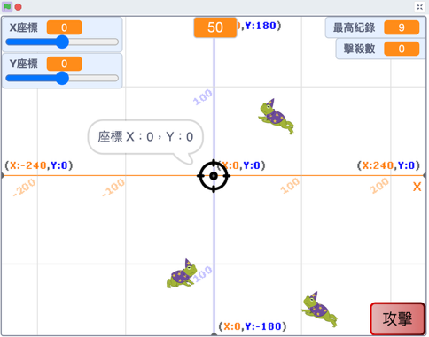
 | 【遊戲製作：跳跳鳥】 | 理解並運用迴圈來讓鳥兒持續飛行並躲過障礙物，看誰可以飛最久？ |  | 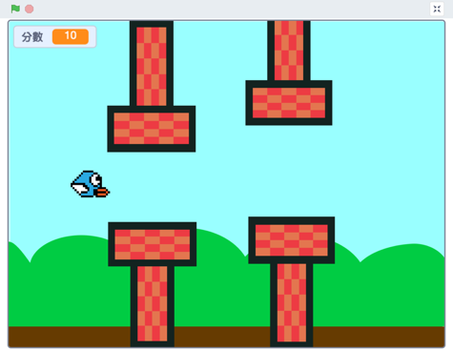
 | 【遊戲製作：變形迷宮】 | 不會動的迷宮太簡單了，那就利用座標、廣播、顏色偵測來建立一個會變形的迷宮吧！ |  | 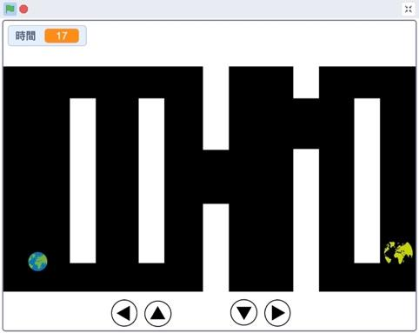
 | 中秋節 | 中秋節 |  | 中秋節
 | 【遊戲製作：羅賓貓】 | 利用分身讓叢林中不斷出現氣球，搭配廣播讓羅賓貓移動並射箭，快來挑戰成為神射手吧 |  | 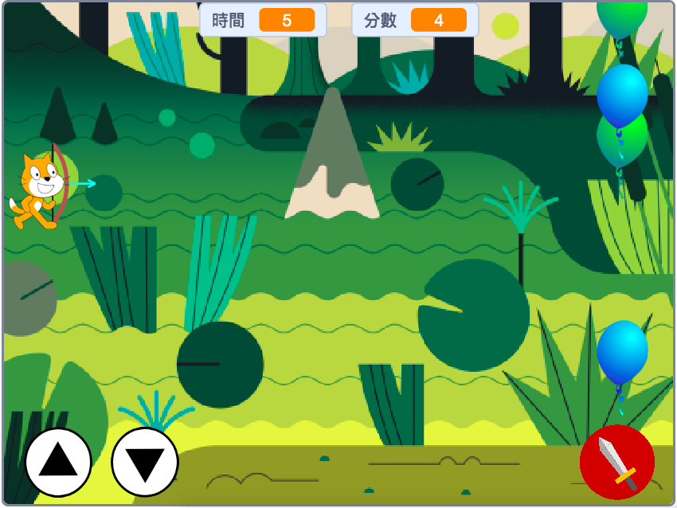
 | 國慶日 | 國慶日 |  | 國慶日
 | 【遊戲製作：烤糰子】 | 在面對山中美景的露台上，烤網跟用具都已經幫你準備好了，運用偵測、廣播訊息等功能，製作一盤美味可口的糰子吧！ |  | 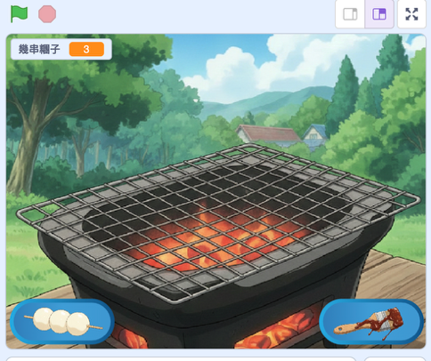
 | 【遊戲製作：馬力歐（二）】 | 什麼？你以為闖完關了嗎？還有被迴圈、廣播所控制的火球以及岩漿等著你呢！ |  | 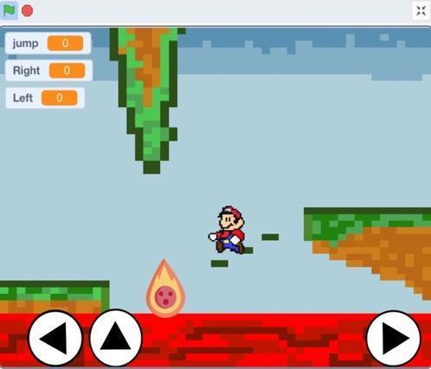
 | 【遊戲製作：美食守護者】 | 美味甜點才剛上桌，四周馬上就有蒼蠅要飛過來了！！！運用偵測、判別式及自製蒼蠅拍，保護好餐桌上的美食不被污染 |  | 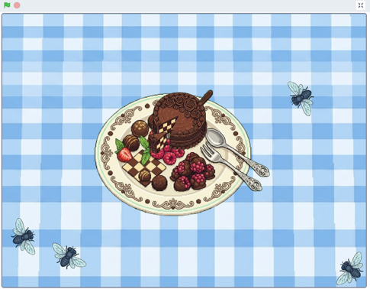
 | 【遊戲製作：熊熊向前衝】 | 除了熊熊之外，也要透過對於分身、廣播、座標的了解製作迎面而來的樹、禮物盒等等。 |  | 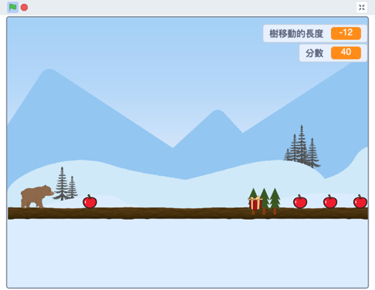
 | 【期中複習：Scratch初階回顧與進階應用】 | 在有趣的互動式課堂練習中，複習目前所學的程式相關觀念，以簡單的方式來學習變數及其他進階概念。 |  | 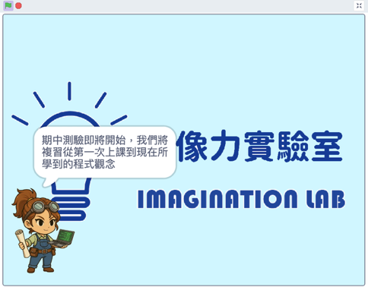
 | 【遊戲製作：對對碰】 | 利用變數、清單（list）及判別式等觀念製作出一款對對碰遊戲，並可以設計自己所喜歡的圖樣 |  | 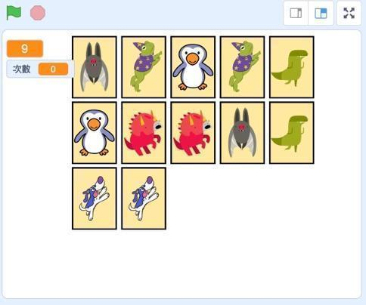
 | 【遊戲製作：礦工探險】 | 活用程式中的畫筆、變數等觀念，來協助礦工在礦坑中挖到最大的金礦以及鑽石吧！ |  | 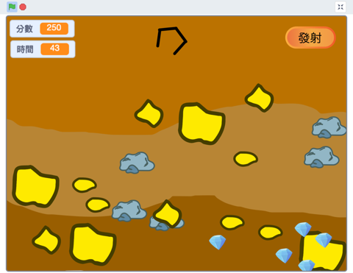
 | 【遊戲製作：坦克大戰（一）】 | 運用偵測、變數、判別式、迴圈等多種觀念建立一台可以擊敗敵人的坦克車，並學會靈活操控 |  | 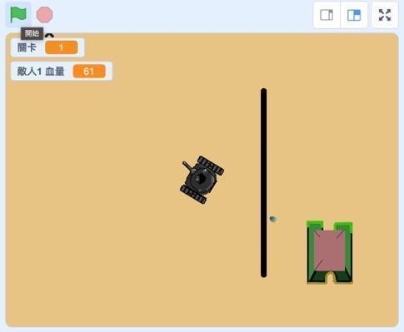
 | 【遊戲製作：武士對決（一）】 | 運用程式製作出一款擁有多種技能的對打遊戲，並擊敗所有的敵人！ |  | 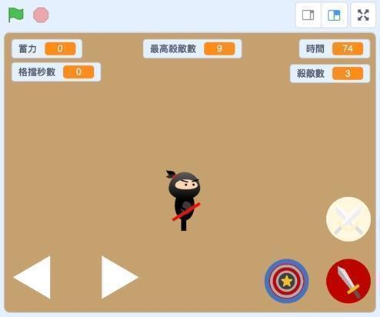
 | 行憲紀念日 | 行憲紀念日 |  | 行憲紀念日
 | 元旦 | 元旦 |  | 元旦
 | 【遊戲製作：田園日常】 | 將變數的觀念使用在個別田地，判斷作物種子後，做出會隨著時間有各種造型長大的作物，來體驗一直種田收割，收穫越來越多的田地和財產吧! |  | 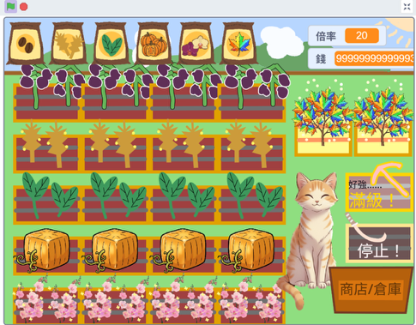
 | 【遊戲製作：武士對決（二）】 | 在掌握了基本的格鬥技巧之後，繼續運用變數及判別式設計出大招，並再次重回戰場！ |  | 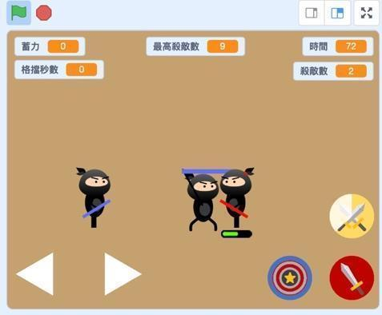
 | 【期末總複習】 | 將整學期以來所學的程式觀念再次透過Kahoot!及遊戲熟悉一遍、並將內含遊戲程式檔案的USB帶回家！ |  | 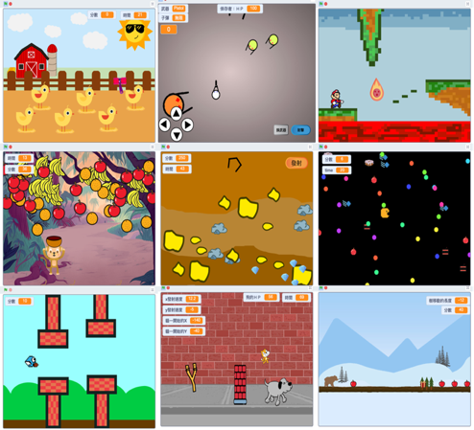

政大實小 115 學年度第一學期課外社團【課程計畫】
社團名稱 | 百職百工體驗社 |  | ☑初階 □進階
課程綱要 | 本課程結合手作、遊戲與職業體驗，透過情境任務與實作活動，讓學生實際扮演不同職業，如土木工程師、策展人、營養師等。在邊做邊玩的過程中認識各行各業，體驗工作的樂趣，並開啟對未來的想像。
學習目標 | - 學生能夠跳脫單純的知識講述，運用情境遊戲、角色扮演與實作活動，使對各行各業的認識更生動具體，並培養同理心與合作溝通的能力。  - 學生能結合職業知識與手工作品設計，獨立或小組合作完成具體的任務作品，並具備問題解決與創意整合的能力。  - 學生能透過多元的百工職業體驗任務，將邏輯思考、判斷能力與美感創意應用於生活情境中，並開啟對未來發展的想像與持續的自我探索 。
週次 | 課程進度 | 課程內容說明 |  | 備註
一、 | 職業大冒險 | 職業配對桌遊，認識不同工作情境與任務
二、 | 結構挑戰任務 | 模擬土木工程師進行橋梁承重遊戲
三、 | 橋梁建造任務 | 製作橋梁模型並測試穩定度
四、 | 中秋節放假 | 中秋節放假
五、 | 展覽設計任務 | 模擬策展人進行展覽規劃與角色扮演
六、 | 雙十節補假 | 雙十節補假
七、 | 創意展覽製作 | 設計迷你展覽作品並進行展示
八、 | 健康配餐任務 | 模擬營養師進行配餐挑戰遊戲
九、 | 我的健康餐盤 | 設計並製作健康餐盤內容
十、 | 角色創作任務 | 透過故事與圖像接龍創作角色（插畫家）
十一、 | 插畫設計挑戰 | 繪製角色與故事畫面
十二、 | 數位設計任務 | 模擬APP工程師設計流程與功能卡
十三、 | APP介面設計 | 製作APP畫面與操作流程圖
十四、 | 飲品開發任務 | 進行飲品配方與命名遊戲
十五、 | 創意展覽製作 | 設計迷你展覽作品並進行展示
十六、 | 健康配餐任務 | 模擬營養師進行配餐挑戰遊戲
十七、 | 行憲紀念日放假 | 行憲紀念日放假
十八、 | 元旦放假 | 元旦放假
十九、 | 任務闖關大挑戰 | 多職業關卡遊戲體驗
二十、 | 我的職業想像 | 分享喜歡的職業並進行創作

政大實小115學年度第一學期課外社團【課程計畫】
社團名稱 | MV熱舞初級班 |  | ☑初階 □進階
課程綱要 | 初級、進階、表演團舞蹈  專為初學者量身打造課程，在這堂課中老師會以最輕鬆的律動方式帶動身體，加強協調性。  R&B HIP HOP曲風及R&B STYLE音樂的意境動作 |  | 課程是否雷同
課程綱要 |  |  | ☑是 □否
學習目標 | 每個孩子都是獨一無二的小明星
週次 | 單元名稱 | 課程內容 |  | 備註
一 | 入門排舞 | 體能訓練 / 遊戲律動
二 | 入門排舞 | 體能訓練 / 遊戲律動
三 | 入門排舞 | 體能訓練 /基礎律動 Hiphop 上下律動
四 | 入門排舞 | 體能訓練 /基礎律動 Hiphop上下律動
五 | 入門排舞 | 體能訓練 /基礎律動 Hiphop上下律動
六 | 初階MV舞蹈4個8拍 | 分組即興創作
七 | 初階MV舞蹈4個8拍 | 團體排舞 / 入門排舞複習
八 | 初階MV舞蹈4個8拍 | 團體排舞 / 入門排舞複習
九 | 初階MV舞蹈4個8拍 | 團體排舞 / 入門排舞複習
十 | 初階MV舞蹈4個8拍 | 激發學員的淺質 藉由學員的表演天性創造出屬於自己的表演
十一 | 初級舞蹈複習 | MV及排舞練習 / SOLO再進化
十二 | 進階MV舞蹈4個8拍 | MV及排舞練習 / SOLO再進化
十三 | 進階MV舞蹈4個8拍 | MV及排舞練習 / SOLO再進化
十四 | 進階MV舞蹈4個8拍 | MV及排舞練習 / SOLO再進化
十五 | 進階MV舞蹈4個8拍 | MV及排舞練習 / SOLO再進化
十六 | 進階MV舞蹈4個8拍 | MV及排舞練習 / SOLO再進化
十七 | 流行舞蹈 | POPDANCE 1
十八 | 流行舞蹈 | POPDANCE 2
十九 | 流行舞蹈 | POPDANCE 3
二十 | 流行舞蹈 | POPDANCE 4

政大實小115學年度第一學期課外社團【課程計畫】
社團名稱 | 熱舞進階 |  | □初階 ☑進階
課程綱要 | 初級、 進階、 團隊默契 |  | 課程是否雷同
課程綱要 |  |  | □是 ☑否
學習目標
週次 | 單元名稱 | 課程內容 |  | 備註
一 | 初級動作教學1 | 介紹課程，講解安全規定，介紹蛇板，測試學生程度
二 | 初級動作教學2 | 介紹課程內容、暖身教學
三 | 初級動作教學3 | 基礎律動訓練
四 | 初級動作教學4 | 初級MV舞蹈教學
五 | 初級動作教學5 | 初級MV舞蹈教學
六 | 驗收 | 初級MV舞蹈教學
七 | 進階動作教學1 | 初級MV舞蹈教學
八 | 進階動作教學2 | 初級MV舞蹈教學
九 | 進階動作教學3 | 小組排舞能力練習
十 | 進階動作教學4 | 進階第2首MV舞蹈教學
十一 | 進階動作教學5 | 進階第2首MV課程內容
十二 | 驗收 | 進階第2首MV舞蹈教學
十三 | 組合動作教學1 | 進階第2首MV舞蹈教學
十四 | 組合動作教學2 | 小組排舞能力練習
十五 | 組合動作教學3 | 中文MV舞蹈教學
十六 | 組合動作教學4 | 中文MV舞蹈教學
十七 | 組合動作教學5 | 中文MV舞蹈教學
十八 | 驗收 | 中文MV舞蹈教學
十九 | 團隊默契 | 中文MV舞蹈教學
二十 | 團隊默契 | 期末成果發表

政大實小115學年度第一學期課外社團【課程計畫】
社團名稱 | 音樂創客魔法師 |  | █初階 □進階  填寫：初階
課程綱要 | 結合音樂、手作與永續理念，帶領學生運用回收材料製作創意樂器，培養創新思維與實作能力。
學習目標 | 認識音樂與永續概念，建立環保意識；運用回收材料製作創意樂器，培養創新思維、問題解決能力、團隊合作與舞台表達。
週次 | 課程進度 | 課程內容說明 |  | 備註
1 | 【環保樂器大揭密：變出音樂來!】 | 聲音探索、環保材料操作、創意樂器製作與小組演奏：【環保樂器大揭密：變出音樂來!】。
2 | 【瓶蓋變身音樂大師】 | 聲音探索、環保材料操作、創意樂器製作與小組演奏：【瓶蓋變身音樂大師】。
3 | 【塑料瓶變身沙槌高手】 | 聲音探索、環保材料操作、創意樂器製作與小組演奏：【塑料瓶變身沙槌高手】。
4 | 【打擊樂狂歡派對】 | 聲音探索、環保材料操作、創意樂器製作與小組演奏：【打擊樂狂歡派對】。
5 | 【設計你的迷你吉他】 | 聲音探索、環保材料操作、創意樂器製作與小組演奏：【設計你的迷你吉他】。
6 | 【DIY吉他製作大挑戰】 | 聲音探索、環保材料操作、創意樂器製作與小組演奏：【DIY吉他製作大挑戰】。
7 | 【創意撥弦樂器工坊】 | 聲音探索、環保材料操作、創意樂器製作與小組演奏：【創意撥弦樂器工坊】。
8 | 【撥弦樂器演奏會】 | 聲音探索、環保材料操作、創意樂器製作與小組演奏：【撥弦樂器演奏會】。
9 | 【設計你的魔法吸管笛】 | 聲音探索、環保材料操作、創意樂器製作與小組演奏：【設計你的魔法吸管笛】。
10 | 【DIY吸管笛製作坊】 | 聲音探索、環保材料操作、創意樂器製作與小組演奏：【DIY吸管笛製作坊】。
11 | 【塑料管樂器魔法工廠】 | 聲音探索、環保材料操作、創意樂器製作與小組演奏：【塑料管樂器魔法工廠】。
12 | 【管樂器的音樂魔法秀】 | 聲音探索、環保材料操作、創意樂器製作與小組演奏：【管樂器的音樂魔法秀】。
13 | 【瓶瓶罐罐的音樂魔法】 | 聲音探索、環保材料操作、創意樂器製作與小組演奏：【瓶瓶罐罐的音樂魔法】。
14 | 【紙捲樂器大冒險】 | 聲音探索、環保材料操作、創意樂器製作與小組演奏：【紙捲樂器大冒險】。
15 | 【盒子鼓樂隊】 | 聲音探索、環保材料操作、創意樂器製作與小組演奏：【盒子鼓樂隊】。
16 | 【樂器總動員】 | 聲音探索、環保材料操作、創意樂器製作與小組演奏：【樂器總動員】。
17 | 【紙箱吉他大製作】 | 聲音探索、環保材料操作、創意樂器製作與小組演奏：【紙箱吉他大製作】。
18 | 【神奇的樂器套裝】 | 聲音探索、環保材料操作、創意樂器製作與小組演奏：【神奇的樂器套裝】。
19 | 【樂器創意大挑戰】 | 聲音探索、環保材料操作、創意樂器製作與小組演奏：【樂器創意大挑戰】。
20 | 【音樂魔法大會】 | 聲音探索、環保材料操作、創意樂器製作與小組演奏：【音樂魔法大會】。

